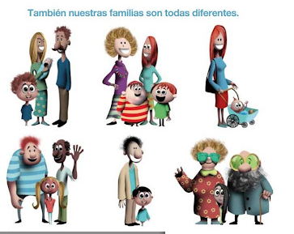**Sesión 7**

**Fecha:** Abril 8 de 2013

**Mi familia es lo más valioso**

Dimensiones: Socio-afectiva- comunicativa y espiritual.

**EJES TRANSVERSALES**

Educación en valores: Afecto y respeto por cada uno de los miembros de la familia.

Indicador de logro: Valora la importancia de la familia en su vida personal.

**Inicio**

Juego libre con el material lúdico del CEPARCITO.

**Desarrollo**

1. En un principio se motivará a los niños y niñas para que hablen de sus familias, como están conformadas, como se llaman cada uno de sus integrantes con el fin de que expresen sus sentimientos y se motiven a participar de está sesión, luego se les mostrará diferentes imágenes alusivas a diferentes tipos de familias con el fin de brindarles a estos pequeños un panorama más amplio de que existe diversidad de familias y hablar sobre la importancia de pertenecer a una de ellas. Luego se irá a la sala de informática y se realizará la actividad 7 “la familia”, donde se abrirá el enlace de Pelayo y su Pandilla “la familia” unidad didáctica que introduce el tema de la familia por medio de un cuento con ilustraciones, después de escuchar la historieta el niño/a puede realizar diferentes actividades relacionadas con la temática de la unidad (conteo, seriación, secuenciación de viñetas…). En la pestaña “oír” los niños/as pueden identificar sonidos, escuchar poesías… En el apartado “tocar” se puede descargar material en formato papel por medio de la clave NEA, donde tendremos acceso a diferentes fichas para colorear, recortar, completar presenta diferentes actividades con la cual los estudiantes podrán aprender y disfrutar. Luego se irá al salón y se hará una representación artística de cada una de las familias de estos pequeños mediante pintura y dibujo.
2. Por último se realizará un cuento sobre la familia a través de imágenes y cada uno de los estudiantes narrará que sucede en el cuento.

**Desenlace**

Se procede a organizar a los niños para la despedida.

**Evaluación:** mediante las pequeñas narraciones del cuento y las explicaciones sobre sus familias se logrará identificar que piensan y sienten a cerca de sus familias y cómo son esas dinámicas familiares en la que se desenvuelven estos pequeños.

**Observaciones maestra cooperadora**: _________________________________­­­­­

_________________________________________________________________